070320

Dans l’jardin de ma tante
Tr : V.Roussière
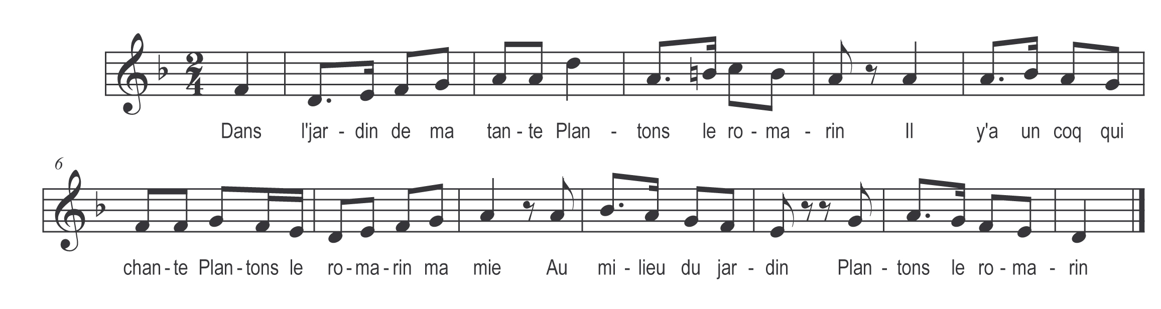

Dans l’jardin de ma tante

Plantons le romarin
Il y a un coq qui chante

Plantons le romarin ma mie
Au milieu du jardin
Plantons le romarin

I cherch’ un’ fill’ à prendre

Plantons le romarin
Ne prenez pouet tiés blanches

Refrain

A sont sujett’s au change
Ne prenez pouet tiés rouges

On dit qu’a sont jalouses
Ne prenez pouet ces nouëres

On dit qu’a l’aimant bouëre
Mais prenez tiés brunettes

Mais prenez tiés brunettes
Car a sont gentillettes

